Day7

# 任务介绍

本日对区块链的应用场景进行了介绍，为考量学习效果，请大家完成问答题。

# 任务执行

## 点击链接接收作业：

<https://devcloud.huaweicloud.com/classroom/joinhomework/d117955bf5ea424c8f3bc536521d23d3/ede4eb3d0fdb430e801669df783a93ba>

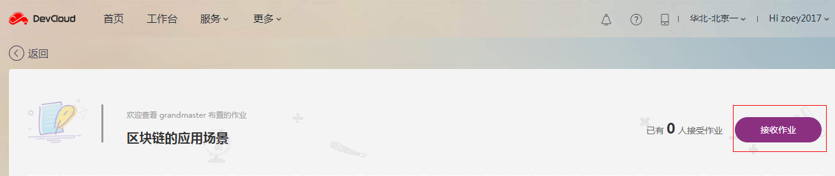

2.2 点击打开工作项

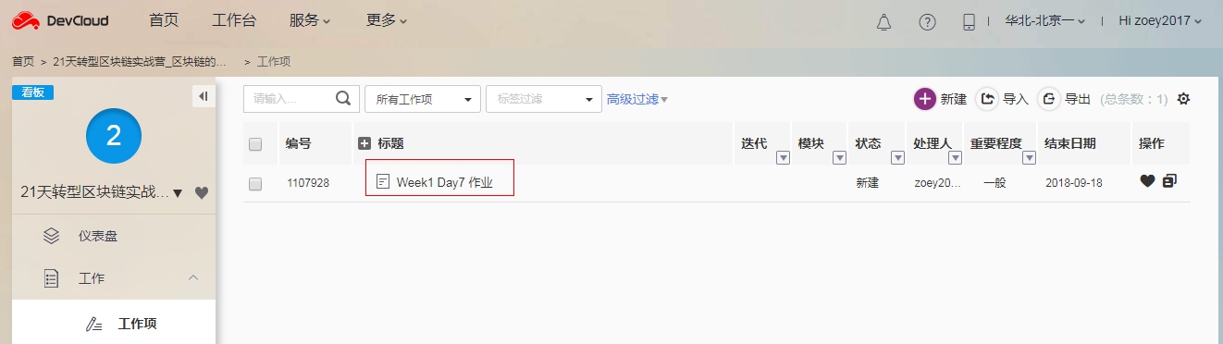

2.3 在工作项中进行编辑，完成所有问题的作答，点击保存

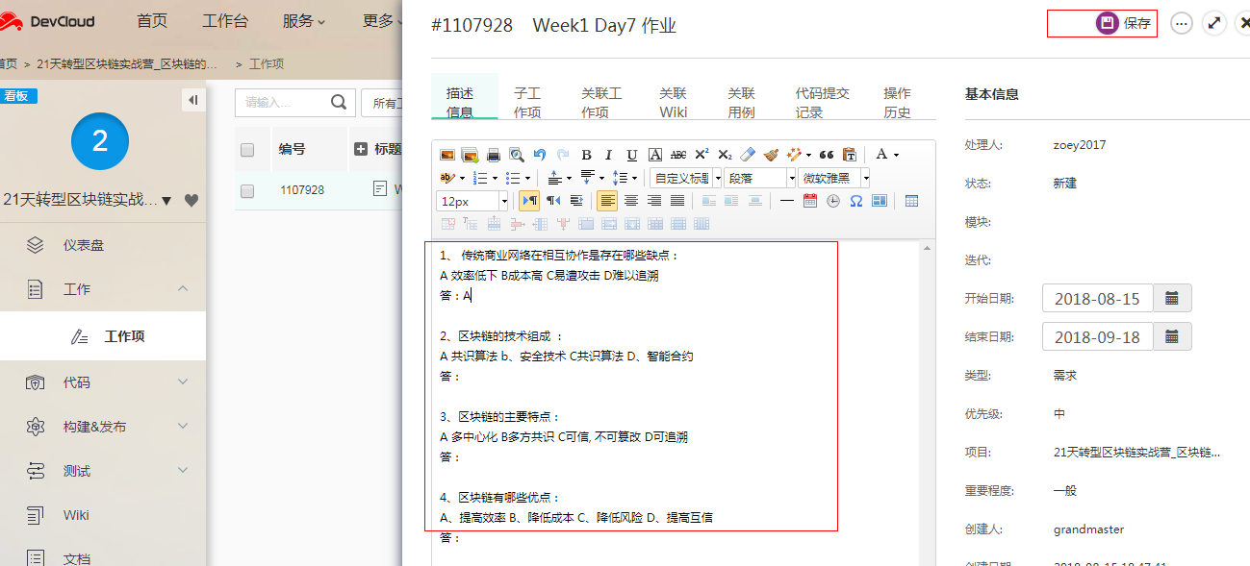

2.4 再次点击打开工作项，将最终作答结果进行截图

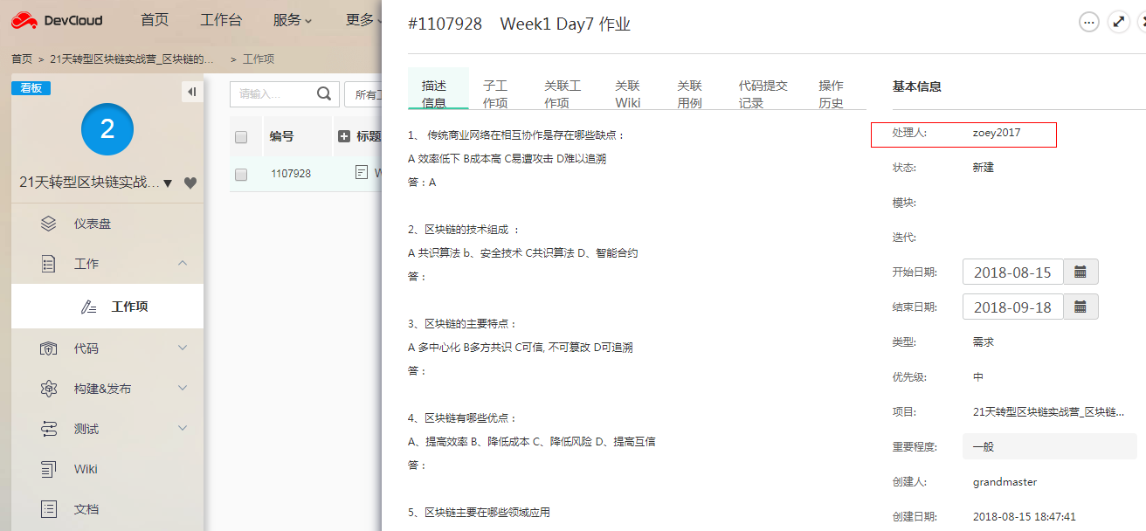

# 打卡任务

将最终作答结果截图。

